Tên sách: Oscar và bà áo hồng – Eric Em manuel Schmitt

Địa điểm: Trường THCS Kim Lan

Thời gian: 30/12/2019.

“Oscar và bà áo Hồng” - Câu chuyện về nghị lực sống phi thường
Tôi nhớ đã có người từng nói với mình như vậy: “ Dù trong hoàn cảnh nào cũng phải luôn suy nghĩ theo hướng tích cực thì kiểu gì cũng thành công. Ít nhất cũng tự làm mình cảm thấy tốt hơn trước những khó khăn”. Lúc đó tôi đã nghĩ người đó thật buồn cười. Làm sao trong cái mớ khó khăn đầy căng thẳng đấy mà người ta có thể nghĩ tích cực được chứ? Thế nhưng sau khi những trang sách của cuốn truyện ngắn sau tôi đã hoàn toàn có một suy nghĩ khác. Đó chính là quyển sách “Oscar và bà áo hồng” của nhà văn Schmitt.
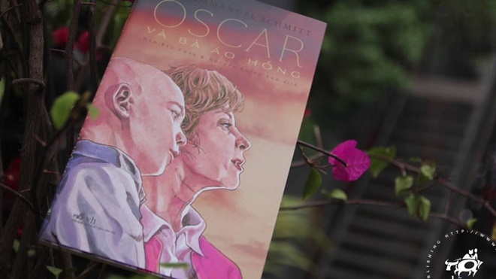
Schmitt tên đầy đủ là Eric- Emmanuel Schmitt là một nhà văn nổi tiếng người Pháp-Bỉ. Ông xuất thân từ một gia đình trí thức và bản thân ông cũng là một tiến sĩ triết học. Sau một thời gian làm giáo viên, ông hoàn toàn chuyển sang sang tác với vở kịch đầu tay là “Đêm Valognes”. Sau sự thành công của vở kịch trên, tên tuổi của ông đã ngày càng được biết đến rộng rãi. Bằng chứng là việc sách của ông đã được dịch ra hơn 40 thứ tiếng. Tiêp nối đó, tổng số các giải thưởng mà Eric- Emmanuel Schmitt nhận được vào khoảng 30 giải lớn nhỏ khác nhau. Một số những tác phẩm kinh điển khác của ông mà các bạn cũng có thể đón đọc như: “Nửa kia của Hitler”, “Bản concerto tưởng nhớ một thiên thần”, “Chàng sumo không thể béo” hay “Một ngày mưa đẹp trời”.
Hãy để tôi cho bạn một tưởng tượng nhỏ trước khi đi vào nội dung cuốn sách này. Giả sử rằng bạn đang mắc căn bệnh ung thư và đầu bạn thì trọc lốc vì ảnh hưởng của điều trị hóa học trong một thời gian dài. Xung quanh bạn là những con người cũng đang mang trong mình bệnh tật. Họ hốc hác, tiều tụy. Mùi thuốc sát trùng và những mũi tiêm đã trở nên quá quen thuộc đến mức bạn còn chẳng them để ý tới sự hiện diện của chúng. Một màu trắng bao trùm tất cả. Thật là khủng khiếp phải không?
Nhưng đó là tình cảnh của cậu bé mười tuổi Oscar trong câu chuyện. Trong một lần tình cờ chờ gặp bố mẹ cậu đã nghe được cuộc nói chuyện giữa bác sĩ điều trị của mình với bố mẹ mình. Bác sĩ nói cậu không thể sống được lâu nữa, cậu sẽ chết. Hẳn là ai trong chúng ta nếu trong hoàn cảnh đó sẽ vô cùng sốc. Cậu bé cũng rất bàng hoàng, tới mức khi nghe tin đó cậu không thể hiểu bề mặt của cánh cửa kim loại lạnh hay chính cậu đang lạnh cả người đi. Những tưởng cậu sẽ sụp đổ, thế nhưng với sự giúp đỡ từ bà áo Hồng – tình nguyện viên trong bệnh viện- đã khiến cho cậu lạc quan hơn và biến những ngày cuối của cuộc đời cậu trở nên thật tuyệt vời. Bà gây dựng nên trong cậu lòng tin về Chúa trời để cậu ngày nào cũng viết thư giãi bày với Người. Bà sáng tạo ra những truyền thuyết nghe thì nực cười và vô lí để tạo cho cậu niềm tin. Bà nói rằng hãy coi mỗi ngày qua đi Oscar đã trải qua mười năm cuộc đời. Và thế là mười hai ngày cuối đời cậu vì thế mà trở nên ý nghĩa hơn khiến cậu có thể lạc quan đến tận phút giây cuối cùng trong cuộc đời mình. Cậu cũng trải qua những tháng ngày của độ tuổi “dạy thì” với tình yêu chớm nở với cô bạn gái phòng bệnh bên. Dù chỉ mới mười tuổi thế nhưng cách yêu thương của cậu lại chin chắn như một người đã có một “tình trường dày dặn”. Cậu luôn bên cạnh, bảo vệ và yêu thương người bạn gái của mình.Hay đó còn là những suy nghĩ không khác gì của một ông cụ khi Oscar đến tuổi “xế chiều”. Cậu cũng trầm tư, cũng suy ngẫm nhưng với một niềm hạnh phúc chứ không hề tiếc nuối. Và để rồi cậu lặng lẽ ra đi với một câu nói: “Chỉ Chúa mới có quyền đánh thức tôi”...
Không chỉ để lại cho người đọc ấn tượng về mặt nội dung, câu chuyện cũng khiến chúng ta tò mò về người dịch. Không phải là một nhà văn lớn, một dịch giả chuyên nghiệp, cuốn sách được dịch bởi Giáo sư Ngô Bảo Châu. Nghe thật kì lạ phải không? Hẳn trong chúng ta ai cũng đang thắc mắc: liệu dưới con mắt và cái nhìn của một nhà toán học tài ba thì văn chương có “khô khan” hay có gì khác biệt?
Câu chuyện về cậu bé 10 tuổi Oscar đã khiến bản thân tôi không khỏi suy nghĩ. Suy nghĩ về cái chết, về niềm tin, về cách nhìn nhận cuộc sống của một cậu bé mười tuổi nhưng giống như một ông già đã sống được hơn trăm năm. Mỗi lá thư Oscar gửi Chúa hay những cuộc trò chuyện đều gửi gắm những triết lí của cuộc đời. Tôi xin chắc rằng, mỗi một đọc giả ở những lứa tuổi khác nhau sẽ có những cảm nhận khác nhau về những triết lí đó. Ở tuổi chúng tôi là sự trân trọng những người bạn, những phút bồng bột của tuổi trẻ, sự tự tin dám làm dám nói. Ở những người cao tuổi hơn là sự nhìn lại những gì mình đã phung phí thời còn xuân trẻ.
Dù chỉ vọn vẹn hơn một trăm trang giấy nhưng tác giả gốc của cuốn chuyện – Schmitt đã truyền tải cho chúng ta cái chết, nỗi đau,niềm lạc quan của một cậu bé với đầy chất thơ. Và thật không phải ngẫu nhiên mà ở tại Pháp - nơi cuốn chuyện được xuất bản đầu tiên – độc giả đã bình trọn đây là một trog những cuốn sách “đã thay đổi cuộc đời tôi”. Vậy còn chần chờ gì nữa, hãy cùng mở cuốn sách “Oscar và bà áo Hồng” ra, mỗi ngày đọc một bức thư của cậu bé mười tuổi và cùng suy ngẫm…

